# Ping Digital House para confirmar conectividad

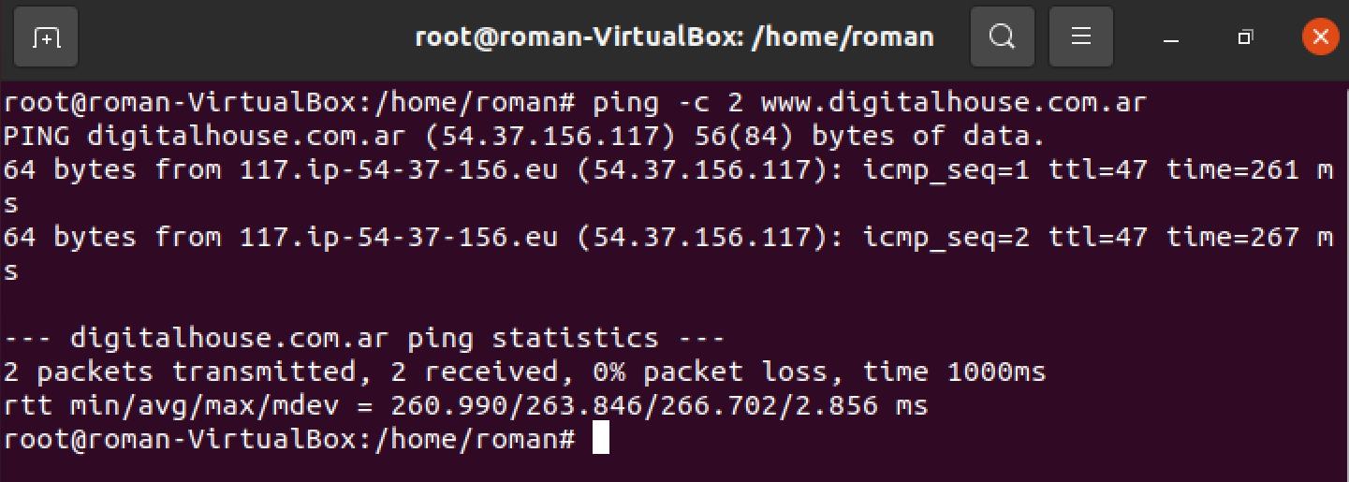

# Instalar Git

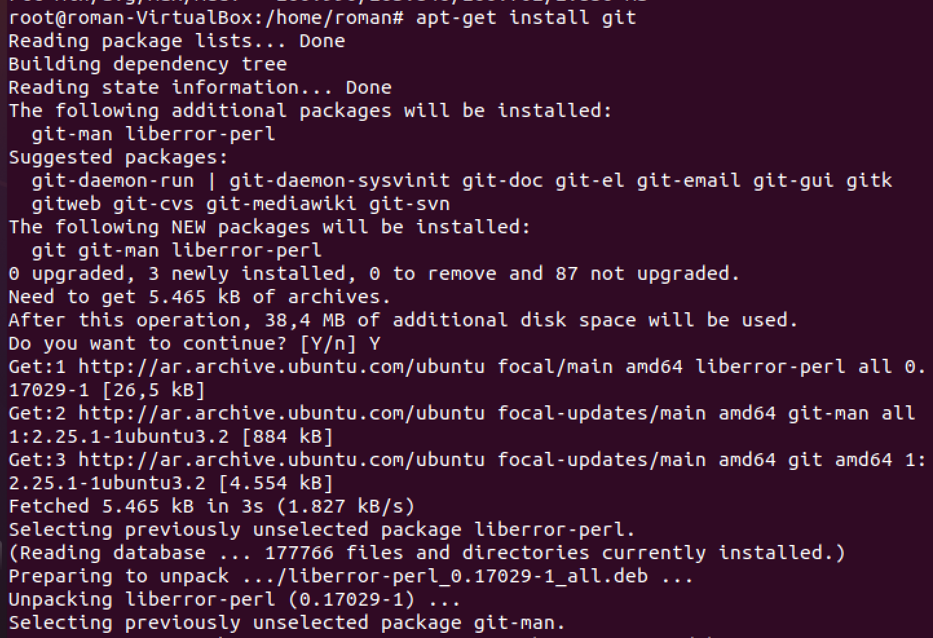

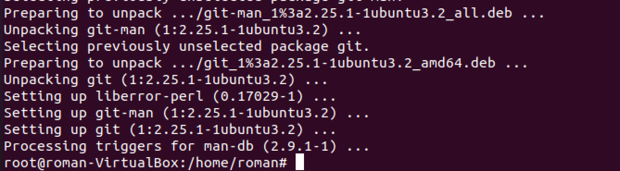

# Comprobar versión de Git

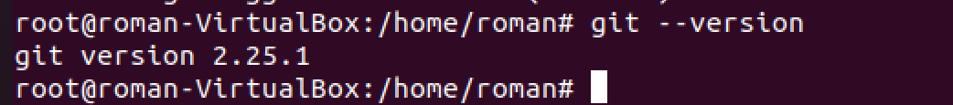

# Crear Archivos de Respuestas

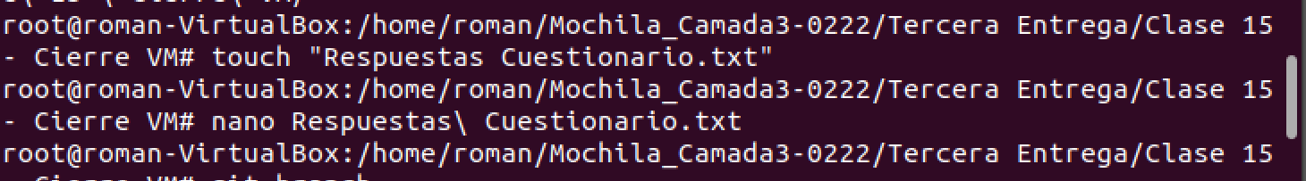

# Commits

